Numele _________________________ _________________

Matematică și explorarea mediului
Unitatea de învățare ,,În lumea plantelor "

1) Calculați

210 + 546+ 721+ 347- 606- 1.000-
179 235 279 102 345 625

2) Află :
a) diferența numerelor 182 și 94 _________________________________

b) suma vecinilor numărului 400 __________________________________

c) descăzutul știind că scăzătorul este cel mai mic număr impar de trei cifre diferite iar

diferența este răsturnatul lui ________________________________________

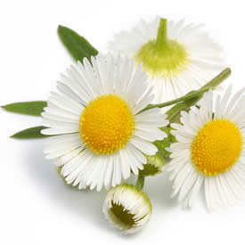
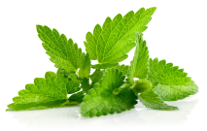
3 ) La un centru de colectare de plante medicinale s-au adus 125kg. de mentă și 85 kg de mușețel.
Câte kilograme de plante medicinale s-au adus ?
Rezolvare
______________________________________________________________

4) Într-un parc s-au plantat 195 lalele și cu 278 mai multe zambile . Câte flori s-au plantat în parc ?
Rezolvare
_________________________________________________________________
_________________________________________________________________

5) Scrie A în dreptul propozițiilor adevărate și F în dreptul propozițiilor false .
- De la morcov consumăm frunzele . _____
- Plantele au nevoie de aer, apă și muzică pentru a crește . ____
- Un sol fertil înseamnă un sol hrănitor . ____
- Fasolea se înmulțește prin semințe . ____
- Din podgorie culegem mere . ____
- Dacă nu au lumină plantele înfloresc . ____

6) Notează în casete părțile component ale unei plante .
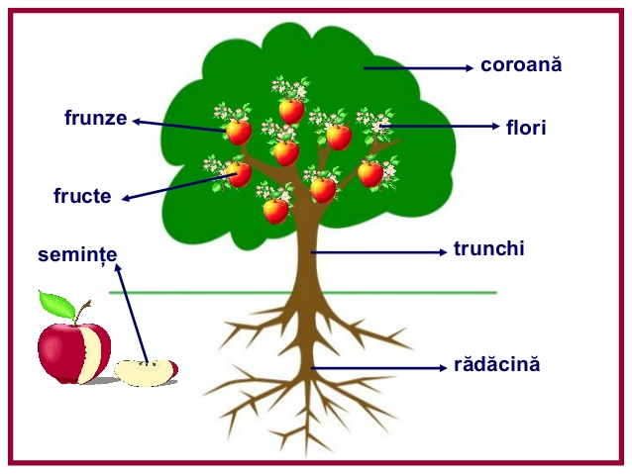



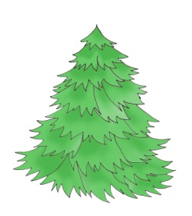
7) Compune și rezolvă o problemă după desenul de mai jos .

erau 235 s-au tăiat 27

____________________________________________________________________________________________________________________________________________________________________________________________________________
Matematică și explorarea mediului
Adunarea și scăderea numerele naturale în concentrul 0 – 1000. Plantele

- Competente specifice
1.4. Efectuarea de adunări şi scăderi, mental şi în scris, în concentrul 0-1000, recurgând la numărare şi grupare ori de câte ori este necesar
1.5 . Utilizarea următoarelor denumiri şi simboluri în contexte adecvate: <, >, =, plus (+), minus (-), înmulţit(·), împărţit (:), sumă, total, termenii unei sume, diferenţă, rest, descăzut, scăzător, produs, factorii unui produs, cât, deîmpărţit, împărţitor
3.1. Explorarea unor reprezentări variate pentru a genera exerciţii şi probleme de adunare şi scădere în concentrul 0-1000, respective de înmulţire şi împărţire în concentrul 0-50
4.2. Formularea unor consecinţe rezultate în urma observării unor relaţii, fenomene, procese simple

- Descriptori de performantă
Compe- tenta | Itemul | Calificativul
Compe- tenta | Itemul | Foarte bine | Bine | Suficient
1.4 | Efectuează corect op. de adunare și scădere în concentrul 0-1.000 | toate | 4-5 op | 2-3 op
1.5 | Află nr. cerute | toate | 2 numere | un număr
1.5 | Rezolvă corect problema | fără greșeli | -nu precizează ce a aflat | nu rez. corect ex.
1.5 | Rezolvă corect problema cu două operații | fără greșeli | o greșela de calcul | o operație corectă
4.2 | Identifică valoarea de adevăr a propozițiilor | toate | 4-5 prop. | 2-3 prop.
4.2 | Identifică părțile componnte ale plantei | toate | 5-6 părți | 3-4 părți .
3.1 | Compune și rezolvă o problemă | corect | greșeală de calcul | lipsa intrebării

- Evaluare finală
ITEMI | CALIFICATIVUL FINAL
Rezolvă integral si corect 5 – 6 itemi | FOARTE BINE
Rezolvă integral si corect 3 – 4 itemi; incorect /parţial corect restul itemilor | BINE
Rezolvă integral si corect 2 itemi; incorect /parţial corect restul itemilor | SUFICIENT

